Министерство образования Республики Беларусь

УО «Брестский государственный технический университет»

Кафедра ИИТ

Лабораторная работа №1

По дисциплине: “Алгоритмы и структуры данных”

Тема: «Классы и объекты в с++»Вариант №12

**Выполнил**:

студент 2 курса группы ПО-7 Малинин Егор

**Проверила:**

Дряпко А.В.

Брест 2021

**Постановка задачи:**

1. Определить пользовательский класс в соответствии с вариантом задания
2. Определить в классе следующие конструкторы: без параметров параметрами, копирования
3. Определить в классе деструктор
4. Определить в классе компоненты-функции для просмотра и установки полей данных
5. Определить указатель на компоненту-функцию
6. Определить указатель на экземпляр класса
7. Написать демонстрационную программу, в которой создаются и разрушаются объекты пользовательского класса и каждый вызов конструктора и деструктора сопровождается выдачей соответствующего сообщения
8. Показать в программе использование указателя на объект и указателя на компоненту-функцию

**Цель:**

Получить практические навыки реализации классов на С++

**Вариант задания:**

Автомобили

Поля: мощность цена марка

**Код программы:**

**Source.cpp**

#include "Auto.h"

int main(int argc, const char* argv[]) {

Auto shkoda(100, 200, "Shkoda");

shkoda.message();

shkoda.set(3000, 100000, "Shkoda");

shkoda.get();

Auto BMW;

BMW.message();

BMW.set(5000, 1000000, "BMW");

BMW.get();

Auto* TESLA = new Auto;

TESLA->message();

TESLA->set(9999, 99999, "TESLA");

void(Auto:: * pisec)();

pisec = &Auto::get;

(TESLA->*pisec)();

cin.get();

delete TESLA;

return 0;

}

**Auto.h**

#pragma once

#include <iostream>

using namespace std;

class Auto {

private:

int power;

float price;

const char* marka;

public:

Auto();

Auto(int the_power, float the_price, const char* the_marka);

Auto(const Auto& constropy);

void message();

void set(int the_power, float the_price, const char* the_marka);

void get();

~Auto();

};

**Auto.cpp**

#include "Auto.h"

Auto::Auto() {

power = 1;

price = 2;

marka = "mers";

get();

}

Auto::Auto(int the_power, float the_price, const char* the_marka) {

power = the_power;

price = the_price;

marka = the_marka;

get();

}

Auto::Auto(const Auto& constropy) {

power = constropy.power;

price = constropy.price;

marka = constropy.marka;

}

void Auto::message() {

cout << "about the car:" << endl;

}

void Auto::set(int the_power, float the_price, const char* the_marka) {

power = the_power;

price = the_price;

marka = the_marka;

}

void Auto::get() {

cout << " Power This auto is-" << power << ", price is-" << price << ", marka auto is-" << marka << endl;

}

Auto::~Auto() {

cout << "auto is not working" << endl;

}

**Результат программы:**

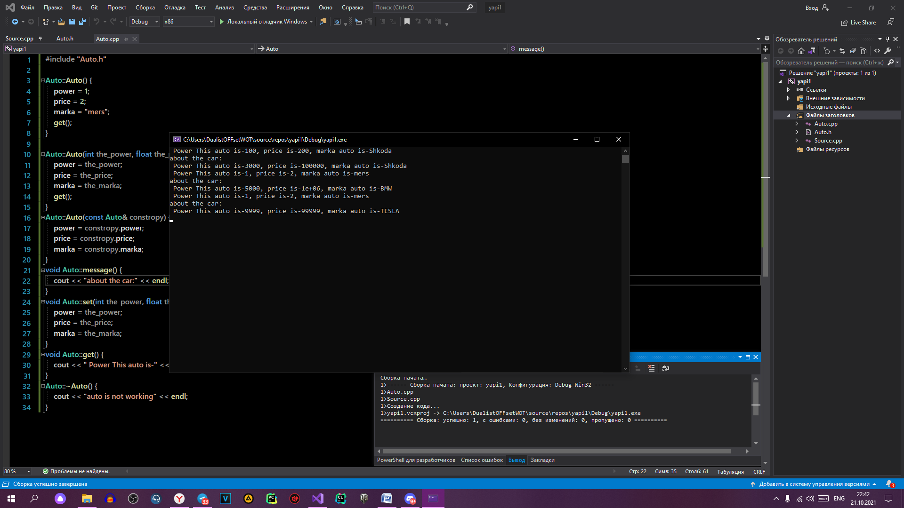

**Вывод:**

Я получил практические навыки реализации классов на С++